Pestaña 1

PROYECTO FINAL DE CICLO

Garage Box

1. Introducción

2. Antecedentes

2.1 Aplicaciones existentes en el sector

3. Análisis

3.1 Descripción de la solución

3.2 Flujo de trabajo dentro de la aplicación

3.2.1 Registro e inicio de sesión

3.2.2 Solicitud de presupuesto y gestión de citas (Clientes)

3.2.3 Asignación y gestión de reparaciones (Administradores y Mecánicos)

3.2.4 Seguimiento en tiempo real de la reparación (Clientes)

3.2.5 Finalización y entrega del vehículo

3.3 Descripción de los algoritmos a utilizar

3.3.1 Algoritmo de asignación de mecánicos

3.3.2 Algoritmo de actualización en tiempo real

3.3.3 Algoritmo de gestión de citas

3.3.4 Algoritmo de notificaciones y comunicación

4. Diseño

4.1 Descripción de los módulos

4.1.1 Módulo de Autenticación y Gestión de Usuarios

4.1.2 Módulo de Gestión de Citas y Presupuestos

4.1.3 Módulo de Seguimiento en Tiempo Real

4.1.4 Módulo de Comunicación

4.1.5 Módulo de Administración

4.1.6 Módulo de Facturación y Pagos

4.2 Metodología de Desarrollo

4.2.1 Fases del desarrollo

4.3 Casos de uso

4.3.1 Caso de uso 1: Solicitar una cita

4.3.1 Caso de uso 2: Asignar mecánico a una cita

4.3.1 Caso de uso 3: Seguimiento en tiempo real de una reparación

4.4 Descripción de la interfaz de usuario

Interfaz en Angular (Clientes, Administradores y Oficinas):

Interfaz en Android (Mecánicos):

5. Resultados(Por probar TEXTO DE PEGA)

5.1 Cumplimiento de los objetivos del TFG

1. Objetivo 1: Gestión eficiente de citas y presupuestos

2. Objetivo 2: Seguimiento en tiempo real del estado de la reparación

3. Objetivo 3: Comunicación entre clientes y mecánicos

4. Objetivo 4: Facilidad de uso para clientes, mecánicos y administradores

5. Objetivo 5: Seguridad en la gestión de usuarios

5.2 Pruebas y validación del sistema

5.3 Áreas de mejora y futuro del proyecto

5.4 Conclusión

# 1. Introducción

Dado todo lo aprendido en el módulo de Desarrollo de Aplicaciones Multiplataforma, hemos decidido llevar a cabo el desarrollo de una aplicación full-stack para la gestión de vehículos y servicios de mantenimiento, utilizando **Spring Boot**, **Angular** y **PostgreSQL**. La aplicación está diseñada para cubrir diferentes necesidades de los usuarios según su rol, lo que nos lleva a optar por una arquitectura que combine diversas plataformas y tecnologías.

El backend del sistema está construido con **Spring Boot**, que proporciona una **API REST eficiente** para gestionar la interacción entre los usuarios, tanto para los **clientes**, **administradores y mecánicos** a través de la aplicación web desarrollada con **Angular**. Esta arquitectura permite una gestión centralizada y fluida de la información en tiempo real.

La **interfaz web**, desarrollada con **Angular**, está orientada principalmente a **clientes**, **administradores y mecánicos** . Los clientes podrán gestionar sus vehículos, agendar servicios. Los administradores podrán visualizar las solicitudes de servicio, asignar mecánicos y controlar el flujo de la información dentro de la plataforma. Esta parte del sistema proporciona una visión integral del negocio y permite gestionar las operaciones diarias de manera eficiente.

Por otro lado, a los **mecánicos**, quienes podrán recibir solicitudes de mantenimiento, realizar diagnósticos, marcar los servicios como completos y comunicarse con los clientes si es necesario. La integración con **WebSockets** permitirá la mensajería instantánea entre mecánicos y clientes, facilitando la comunicación en tiempo real y mejorando la experiencia de servicio.

El sistema también utilizará una **base de datos PostgreSQL** para almacenar la información de los vehículos, servicios y usuarios. Además, se implementará un sistema de **seguimiento en tiempo real** **con imágenes** que permitirá a los clientes conocer en todo momento el estado de la reparación de su vehículo, similar a la experiencia de seguimiento de pedidos en plataformas como Amazon. Los clientes podrán ver el progreso de las reparaciones en tiempo real, recibiendo actualizaciones detalladas sobre el estado del servicio y cualquier cambio en su vehículo.

En resumen, **Garage Box** es una solución integral que conecta a los clientes, mecánicos y administradores a través de plataformas web y móviles. Esta aplicación tiene como objetivo optimizar la gestión de servicios de mantenimiento y reparación de vehículos, proporcionando a cada usuario las herramientas necesarias para realizar su trabajo de manera más eficaz y ofreciendo una experiencia de usuario mejorada con el seguimiento en tiempo real del progreso de los servicios.

# 2. Antecedentes

## 2.1 Aplicaciones existentes en el sector

En el ámbito de la gestión de servicios de mantenimiento y reparación de vehículos, existen diversas aplicaciones que ofrecen funcionalidades similares a las que se plantean en **Garage Box**. A continuación, se describen algunas de las más destacadas en el mercado español:

* **Carglass España**:

Permite a los clientes agendar citas para la reparación de lunas de vehículos y hacer seguimiento en tiempo real del proceso de reparación. Además, ofrece comunicación con el servicio técnico mediante notificaciones y mensajes.

* **Midas**:

Aplicación enfocada en el mantenimiento preventivo de vehículos. Proporciona gestión de citas y acceso al historial de revisiones, aunque su capacidad de seguimiento en tiempo real es limitada.

* **Fix&Go**:

Servicio que conecta a usuarios con talleres mecánicos cercanos, facilitando la reserva de citas y proporcionando actualizaciones sobre el estado del servicio.

* **Volkswagen Service**:

Plataforma oficial de la marca que permite a los clientes seguir el estado de las reparaciones de sus vehículos, recibir notificaciones y gestionar revisiones a través de su aplicación móvil.

* **CarFix**:

Aplicación que integra una red de talleres y permite a los usuarios recibir presupuestos, reservar citas y hacer seguimiento del mantenimiento del vehículo en tiempo real.

Si bien estas aplicaciones abordan la gestión de servicios automotrices, ninguna ofrece un **sistema de seguimiento visual en tiempo real** como el que implementará **Garage Box**, donde los clientes podrán ver **actualizaciones en cada etapa del proceso de reparación**.

## 3. Análisis

## 3.1 Descripción de la solución

La solución propuesta busca optimizar la gestión de mantenimiento y reparación de vehículos mediante una aplicación que facilite la interacción entre clientes, mecánicos y administradores. El sistema permitirá a los clientes solicitar presupuestos, gestionar citas y recibir actualizaciones en tiempo real sobre el estado de su vehículo. Los mecánicos podrán visualizar las tareas asignadas, actualizar el progreso de las reparaciones y comunicarse con los clientes. Los administradores gestionarán el flujo de trabajo y la asignación de tareas dentro del sistema.

El objetivo principal es mejorar la eficiencia en la gestión del taller y ofrecer una experiencia transparente al cliente, reduciendo la necesidad de llamadas telefónicas o visitas presenciales para conocer el estado de la reparación.

## **3.2 Flujo de trabajo dentro de la aplicación**

El flujo de información dentro del sistema se divide en varias etapas:

### **3.2.1 Registro e inicio de sesión**

1. Los usuarios (clientes, mecánicos y administradores) acceden al sistema con sus credenciales.
2. Según su rol, se les proporciona acceso a diferentes funcionalidades dentro de la aplicación.

### **3.2.2 Gestión de citas (Clientes)**

1. El cliente introduce los datos de su vehículo y describe el problema o servicio requerido.
2. El sistema permite comentarios adicionales.
3. Una vez confirmada la cita, se notifica a los administradores y clientes.

### **3.2.3 Asignación y gestión de reparaciones (Administradores y Mecánicos)**

1. Los administradores revisan las solicitudes y asignan mecánicos a cada reparación.
2. Los mecánicos reciben la tarea asignada y pueden visualizar los detalles del vehículo y del problema reportado.
3. Se inicia el proceso de reparación, registrando el progreso en el sistema.

### 

### **3.2.4 Seguimiento en tiempo real con imágenes de la reparación (Clientes)**

1. A medida que avanza la reparación, el mecánico sube actualizaciones del estado del vehículo.
2. El cliente puede ver el progreso desde su aplicación en una interfaz similar a la de servicios de logística, con cambios de estado en tiempo real.
3. Si es necesario, el mecánico puede enviar mensajes al cliente para informar sobre problemas adicionales o cambios en el presupuesto.

### **3.2.5 Finalización y entrega del vehículo**

1. Una vez finalizada la reparación, se actualiza el estado del servicio.
2. El cliente puede verificar el resultado o detalles de las piezas cambiadas.
3. Se genera la factura correspondiente y el cliente puede proceder con el pago si es necesario.

## **3.3 Descripción de los algoritmos a utilizar**

Para garantizar un funcionamiento eficiente del sistema, se emplearán varios algoritmos en diferentes áreas del proceso:

### **3.3.1 Algoritmo de asignación de mecánicos**

Este algoritmo se encargará de distribuir las tareas entre los mecánicos disponibles, optimizando la carga de trabajo y reduciendo tiempos de espera. Se considerarán factores como:

* Disponibilidad del mecánico.
* Especialización en ciertos tipos de reparaciones.
* Tiempo estimado de cada tarea.

### **3.3.2 Algoritmo de actualización en tiempo real**

Para gestionar el seguimiento del estado del vehículo, el sistema actualizará el estado de la reparación en intervalos definidos o en eventos clave (por ejemplo, cambio de pieza, finalización de diagnóstico). Se implementará un flujo de eventos para que los clientes reciban información sin necesidad de actualizar manualmente la aplicación.

### **3.3.3 Algoritmo de gestión de citas**

El sistema garantizará la disponibilidad de citas evitando solapamientos y optimizando los tiempos de espera.

# 4. Diseño

## **4.1 Descripción de los módulos**

El sistema **Garage Box** se estructura en diferentes módulos, cada uno encargado de gestionar una parte específica de la aplicación. La separación en módulos permite una mejor organización del código y facilita la escalabilidad del sistema.

### **4.1.1 Módulo de Autenticación y Gestión de Usuarios**

* Permite el registro e inicio de sesión de clientes, mecánicos y administradores.
* Asigna roles y permisos según el tipo de usuario.
* Gestiona la autenticación mediante credenciales seguras.

### **4.1.2 Módulo de Gestión de Citas y Presupuestos**

* Permite a los clientes agendar citas para el mantenimiento de su vehículo.
* Gestiona la disponibilidad de horarios en función de la carga de trabajo del taller.
* Asigna mecánicos a cada cita.

### **4.1.3 Módulo de Seguimiento en Tiempo Real**

* Permite a los mecánicos actualizar el estado de la reparación descripciones detalladas.
* Los clientes pueden visualizar el progreso de la reparación en una interfaz dinámica similar al seguimiento de pedidos en servicios de logística.

### **4.1.4 Módulo de Comunicación**

* Proporciona un sistema de mensajería entre clientes y mecánicos para resolver dudas sobre la reparación.

### **4.1.5 Módulo de Administración**

* Permite a los administradores gestionar el taller, los mecánicos y los servicios.
* Gestiona la facturación y generación de informes.

### 

### 

### 

### **4.1.6 Módulo de Facturación y Pagos**

* Permite generar facturas para los clientes.
* Integra diferentes métodos de pago para facilitar la transacción.

## **4.2 Metodología de Desarrollo**

Para el desarrollo de **Garage Box**, se ha optado por una metodología ágil basada en **Scrum**, la cual permite una evolución iterativa y una entrega continua de funcionalidades.

### **4.2.1 Fases del desarrollo**

1. **Análisis de requisitos** → Se definen las funcionalidades clave basadas en las necesidades de los usuarios.
2. **Diseño** → Se establecen los módulos, el flujo de trabajo y la arquitectura de la aplicación.
3. **Desarrollo iterativo** → Se implementan los módulos en sprints cortos, entregando versiones funcionales en cada iteración.
4. **Pruebas y correcciones** → Se realizan pruebas en cada sprint para garantizar la estabilidad del sistema.
5. **Despliegue y mantenimiento** → Una vez finalizado el desarrollo, la aplicación se pone en producción y se realizan mejoras continuas.

## **4.3 Casos de uso**

### **4.3.1 Caso de uso 1: Solicitar una cita**

**Actor:** Cliente

**Objetivo:** Agendar una cita para el mantenimiento de su vehículo.

**Precondiciones:** El cliente debe estar registrado e iniciar sesión.

**Flujo de eventos:**

1. El cliente accede a la sección de citas.
2. El cliente selecciona el botón de nueva cita.
3. El cliente rellena los datos.
4. El cliente crea la cita.

**Resultado esperado:** La cita queda registrada.

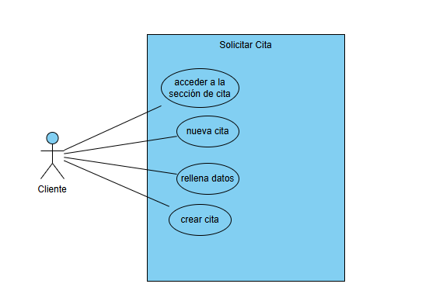

### **4.3.1 Caso de uso 2: Asignar mecánico a una cita**

**Actor:** Administrador  
**Objetivo:** Asignar un mecánico disponible a una cita.  
**Precondiciones:** Debe existir una cita programada sin mecánico asignado.

**Flujo de eventos:**

1. El administrador accede al panel de gestión de citas.
2. Filtra las citas en Pendiente.
3. Selecciona una cita y asigna un mecánico.
4. El sistema actualiza el estado de la cita.

**Resultado esperado:** El mecánico recibe la asignación y la cita se actualiza.

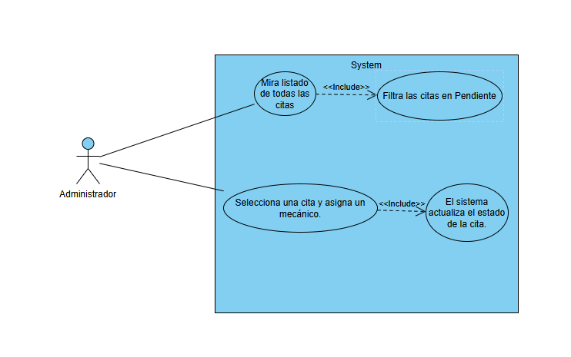

**4.3.1 Caso de uso 3: Seguimiento en tiempo real de una reparación**

**Actor:** Cliente, Mecanico   
**Objetivo:** Ver el estado de la reparación en tiempo real y actualizar el estado  
**Precondiciones:** El vehículo debe estar en mantenimiento.

**Flujo de eventos:**

**Cliente:**

1. El cliente accede a los detalles de la cita creada.
2. Visualiza el estado actual de la reparación.
3. Recibe descripciones del trabajo realizado.

**Mecánico:**

1. El mecánico accede a la lista de reparaciones asignadas.
2. Selecciona la cita.
3. Actualiza el estado de la reparación con descripciones.
4. Marca eventos clave como "pieza cambiada" o "reparación finalizada".
5. El sistema actualiza la cita.

**Resultado esperado:**

* El cliente puede ver el progreso en tiempo real.
* El mecánico mantiene informado al cliente mediante registros detallados

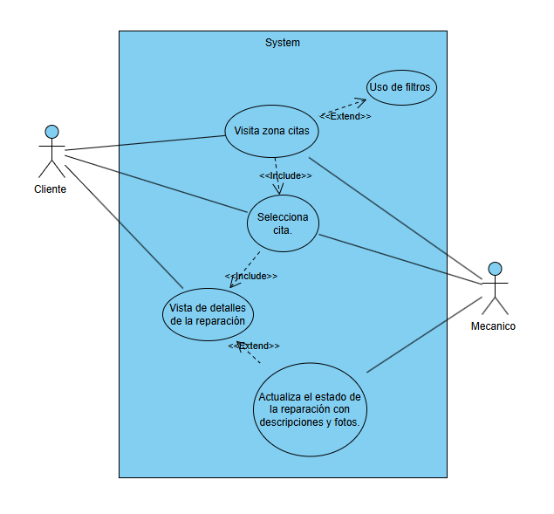

## **4.4 Descripción de la interfaz de usuario**

**Objetivo:** Detallar cómo los usuarios (clientes, mecánicos, administradores) interactúan con la aplicación, destacando la experiencia de usuario tanto en **Angular**. Esta sección debe explicar la estructura, la navegación y el diseño visual, enfocándose en la facilidad de uso y la accesibilidad.

#### **Interfaz en Angular (Clientes, Administradores y Mecánicos):**

1. **Página de inicio de sesión y registro**
   * **Funcionalidad:** Permite el registro e inicio de sesión de clientes, mecánicos y administradores.
   * **Diseño:**
     + Campos claros para nombre de usuario y contraseña.
     + Diseño limpio y accesible.
     + Botón de registro e inicio de sesión bien visibles.
   * **Captura de pantalla:**
   * 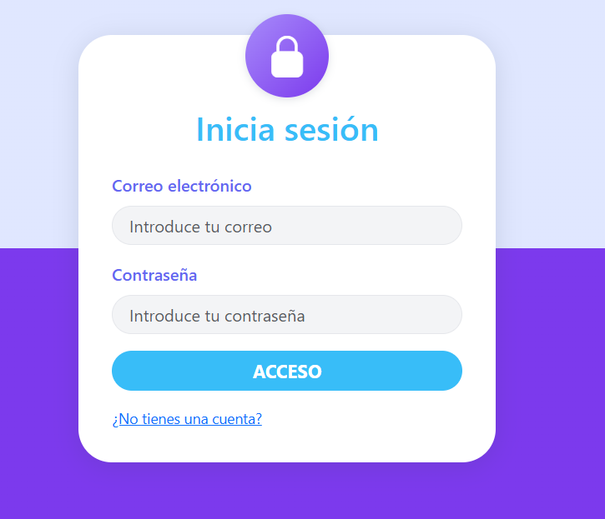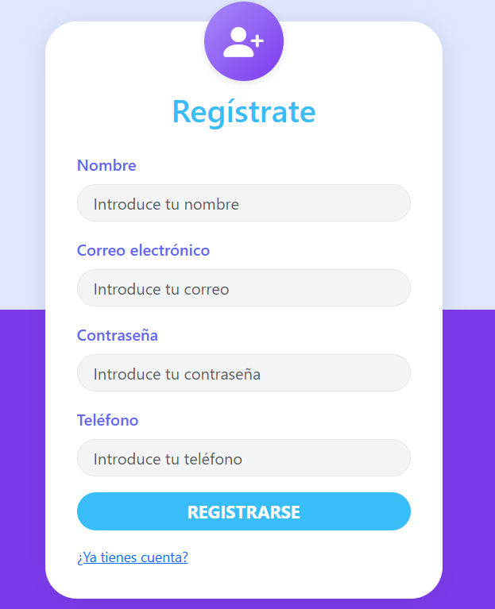

**Pantalla de citas y vehículos**

* + **Funcionalidad:** Permite a los clientes administrar citas, administrar vehículos y pagar o descargar facturas.
  + **Diseño:**
    - Vista de administrar vehículos
    - Vista de administrar citas
    - Vista de facturas
  + **Captura de pantalla:**

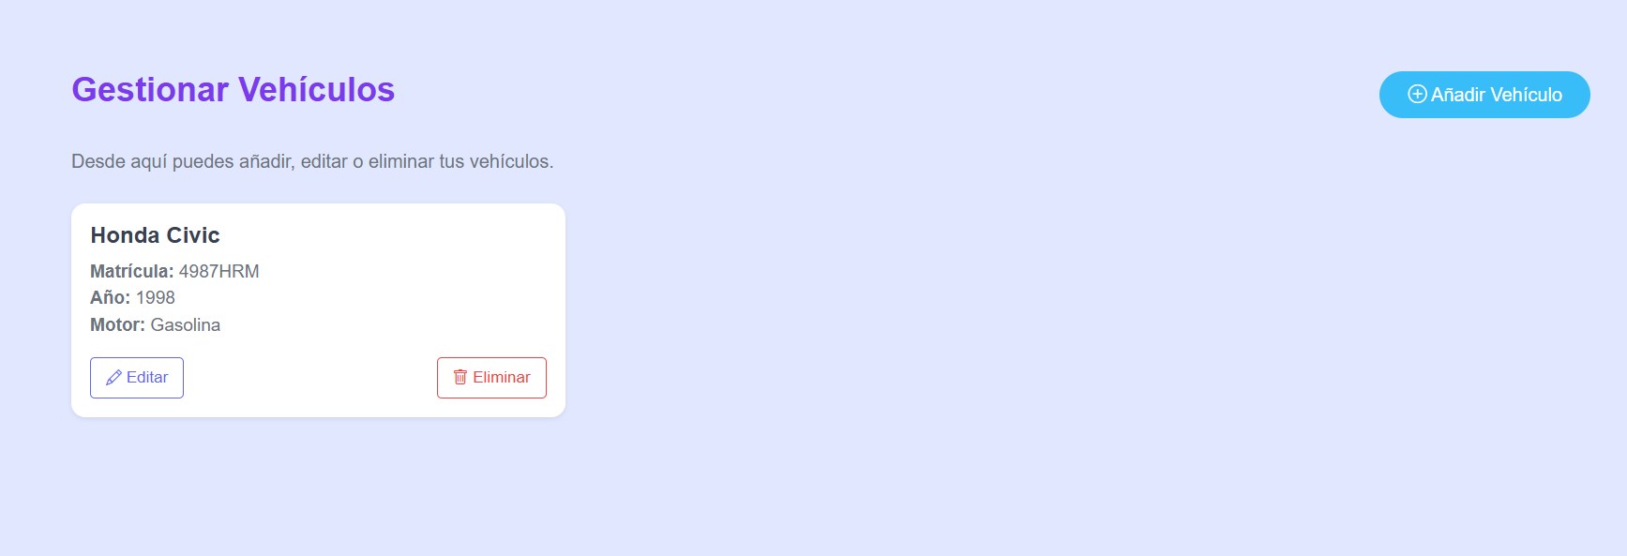

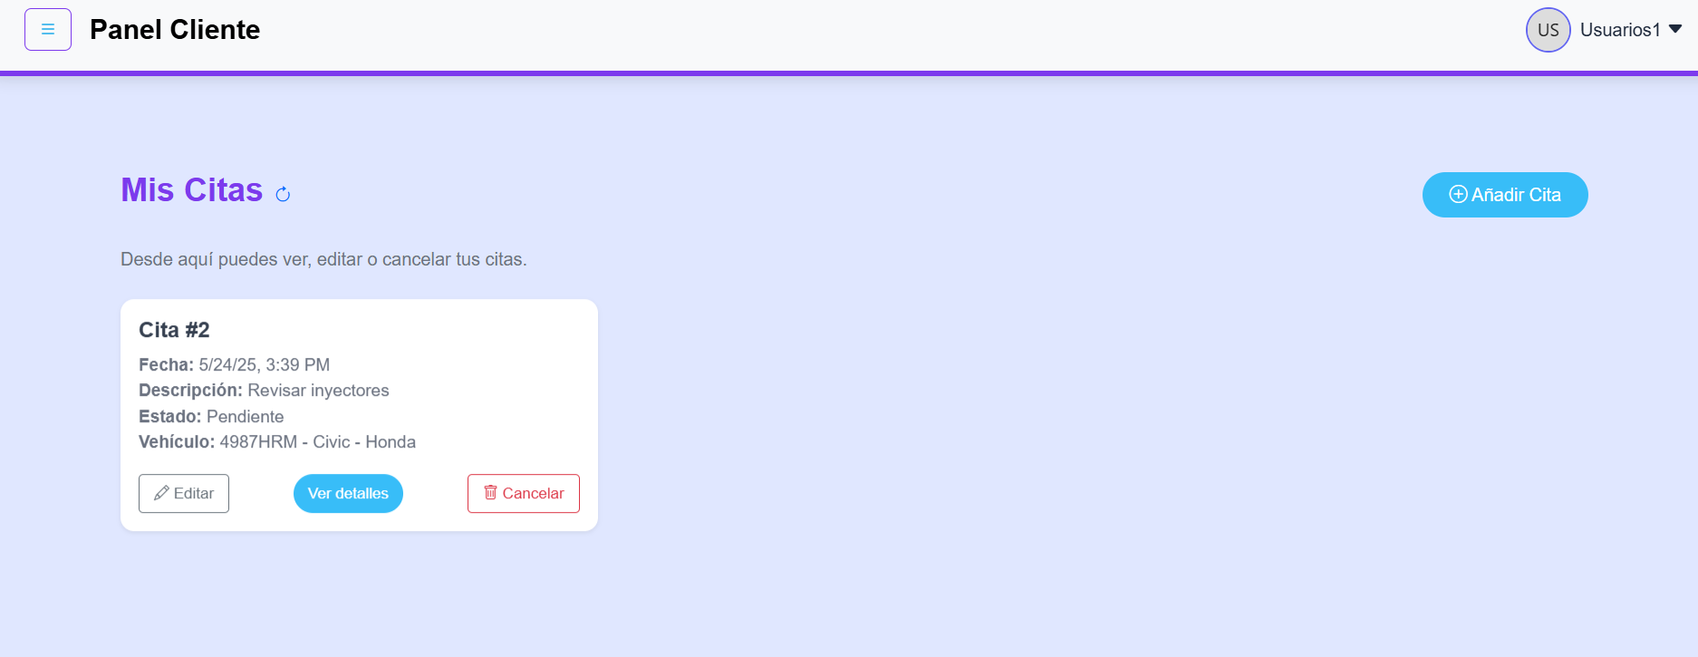

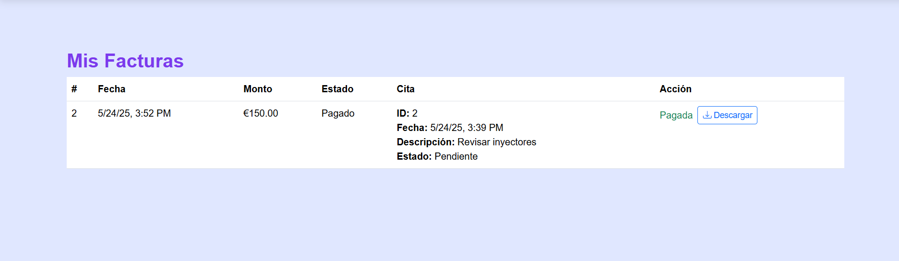

1. **Seguimiento en tiempo real**
   * **Funcionalidad:** Muestra el progreso de la reparación descripciones.
   * **Diseño:**
     + Barra de progreso visual con actualizaciones en tiempo real.
     + Botón de contacto con el responsable.
   * **Captura de pantalla:** 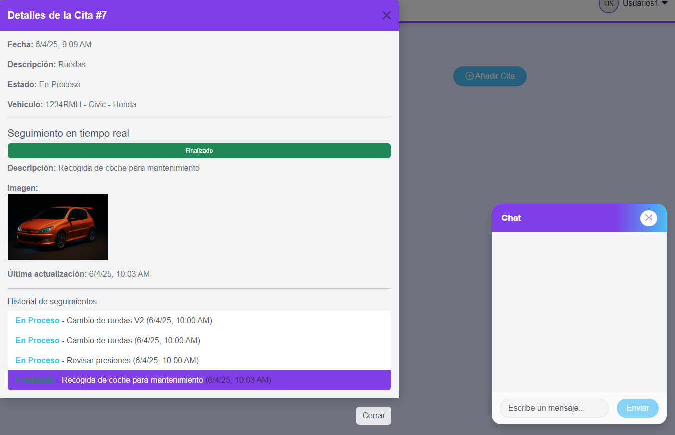
2. **Panel de administración**
   * **Funcionalidad:** Permite administrar citas y usuarios.
   * **Diseño:**
     + Menú lateral con accesos a los diferentes módulos (gestión de citas, Usuarios, informes, etc...).
   * **Captura de pantalla:** 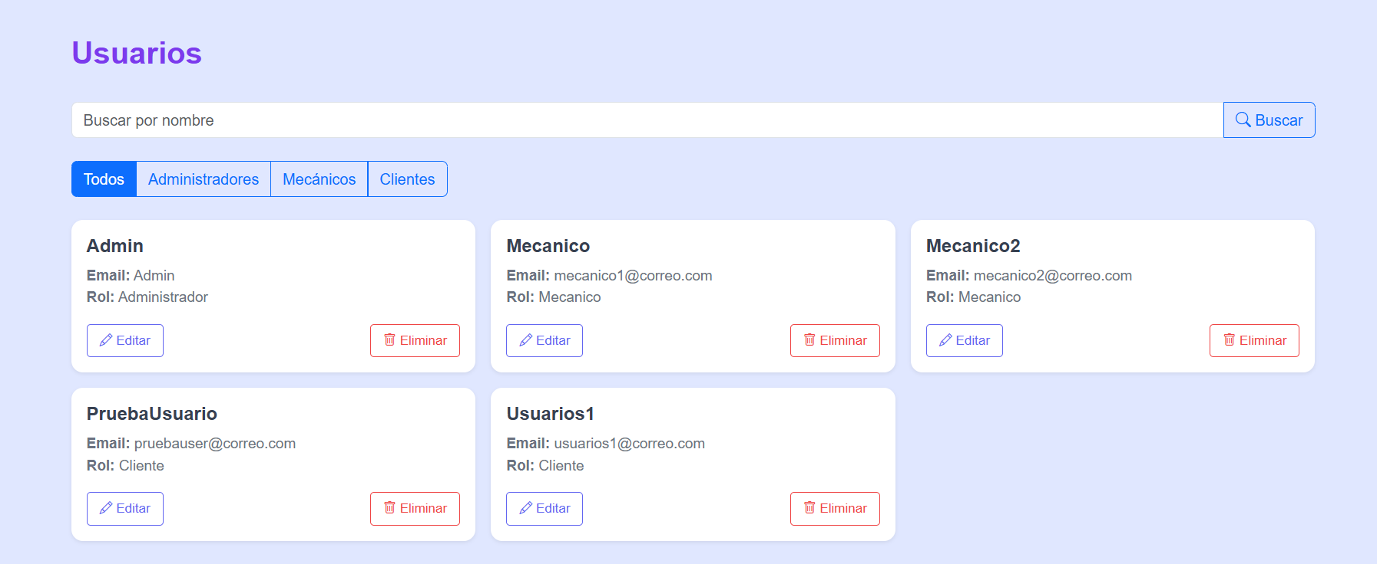

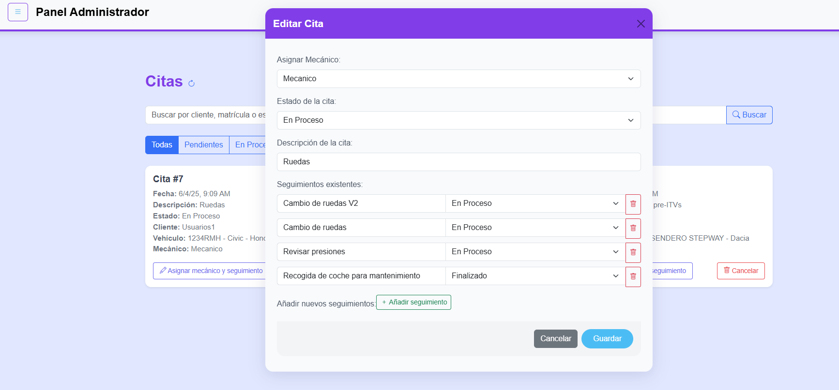4. **Lista de reparaciones asignadas**

* + **Funcionalidad:** Muestra todas las reparaciones asignadas al mecánico.
  + **Diseño:**
    - Vista en lista con el nombre del cliente, tipo de servicio y estado.
    - Acceso a los detalles de cada reparación con un toque.
  + **Captura de pantalla:** 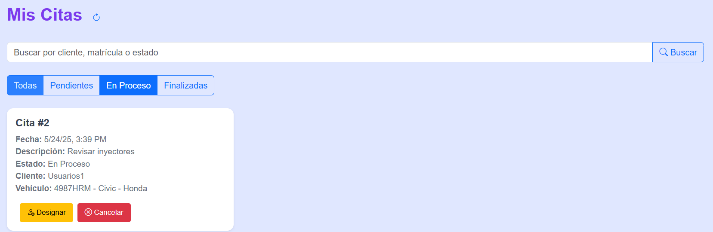

5. **Pantalla de actualización de estado**

* + **Funcionalidad:** Permite a los mecánicos actualizar el estado de la reparación.
  + **Diseño:**
    - Campos para añadir texto y botones para tomar fotos del proceso de reparación.
    - Botón para marcar el estado de la reparación ( pieza cambiada, finalizada).
  + **Captura de pantalla:**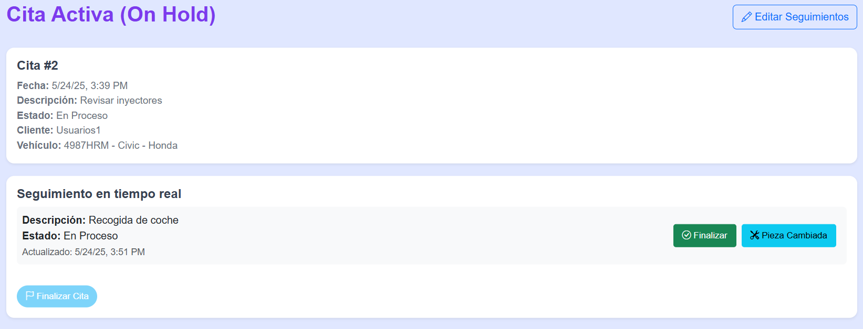

6. **Mensajes**

* + **Funcionalidad:** El mecánico recibe notificaciones de clientes.
  + **Diseño:**
    - Acceso rápido al sistema de mensajes para resolver dudas con los clientes.
  + **Captura de pantalla:**

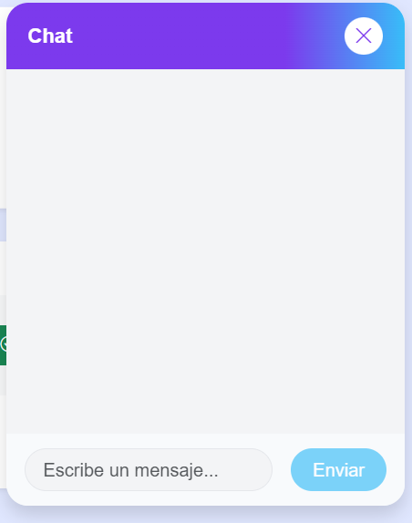

# 5. Resultados

**Objetivo de la sección:** Evaluar el desempeño del sistema, comparando los objetivos planteados con los resultados alcanzados. Identificar las áreas de éxito y las posibles mejoras.

## **5.1 Cumplimiento de los objetivos del TFG**

### **Objetivo : Gestión eficiente de citas y presupuestos**

* + **Resultado:** El sistema permite a los clientes solicitar presupuestos y agendar citas de manera eficiente. La interfaz de usuario es intuitiva y el sistema responde adecuadamente a las solicitudes.
    - **Evaluación:** El sistema cumple con la expectativa de una gestión fácil y rápida de citas. Los mecánicos son asignados correctamente.

### **Objetivo : Seguimiento en tiempo real del estado de la reparación**

* + **Resultado:** Los clientes pueden ver el estado de la reparación en tiempo real.
    - **Evaluación:** El seguimiento en tiempo real ha sido implementado exitosamente, con actualizaciones claras, mejorando la experiencia del cliente.

### **Objetivo : Comunicación entre clientes y mecánicos**

* + **Resultado:** El sistema de mensajería en tiempo real entre clientes y mecánicos ha sido integrado correctamente, permitiendo una comunicación fluida y resolutiva.
    - **Evaluación:** La integración de este módulo ha funcionado bien, aunque podría mejorarse con una interfaz más avanzada y más opciones para los usuarios.

### **Objetivo : Facilidad de uso para clientes, mecánicos y administradores**

* + **Resultado:** La interfaz de usuario en Angular, ha sido diseñada para ser accesible y fácil de usar, asegurando una experiencia intuitiva para todos los usuarios.
    - **Evaluación:** Las pruebas de usabilidad han mostrado que los usuarios navegan sin dificultades por el sistema. Sin embargo, algunos usuarios sugieren una mejora en la visibilidad de ciertos botones.

### **Objetivo : Seguridad en la gestión de usuarios**

* + **Resultado:** El sistema de autenticación ha sido implementado de forma segura, con roles y permisos bien definidos para clientes, mecánicos y administradores.
    - **Evaluación:** La gestión de la seguridad es adecuada y ha pasado las pruebas de penetración básicas. Aunque se recomienda un análisis de vulnerabilidades más profundo en futuras iteraciones.

## **5.2 Pruebas y validación del sistema**

* **Pruebas realizadas:**
  1. **Pruebas funcionales:** Verificación de que todos los módulos (citas, seguimiento, mensajería, etc.) funcionan según lo esperado.
  2. **Pruebas de rendimiento:** El sistema maneja múltiples usuarios sin perder rendimiento en los módulos clave.
  3. **Pruebas de seguridad:** Análisis básico de la seguridad del sistema, incluyendo pruebas de inyección SQL y gestión de sesiones.
* **Resultados de las pruebas:** Las pruebas funcionales mostraron que todos los módulos trabajan de acuerdo con los requisitos definidos. En cuanto al rendimiento, el sistema soporta una cantidad moderada de usuarios. Las pruebas de seguridad también mostraron una respuesta adecuada a las amenazas básicas, aunque se recomienda realizar pruebas de penetración más avanzadas.

## **5.3 Áreas de mejora y futuro del proyecto**

1. **Mejoras en la interfaz de usuario**
   * Se sugiere mejorar la visibilidad de ciertos elementos, como botones de acción importantes, para facilitar la navegación.
2. **Disponibilidad para los dispositivos móviles**
   * Aunque hay una versión web, se desarrollará una aplicación móvil para usuarios y mecánicos, para facilitar el acceso a la app.
3. **Ampliación de funcionalidades en el módulo de** 
   * Se podría integrar un sistema de chat más avanzado con funciones como la programación de respuestas automáticas o integración con plataformas externas de mensajería.
4. **Implementación de un sistema de análisis de datos**
   * Incorporar un módulo de análisis avanzado para ofrecer informes detallados sobre la operación del taller, incluyendo estadísticas de reparaciones, tiempos de servicio, etc.

## **5.4 Conclusión**

En conclusión, **GarageBox** ha alcanzado la mayoría de los objetivos mínimos establecidos en la introducción del TFG, proporcionando una solución funcional para la gestión de talleres mecánicos. Sin embargo, hay áreas que pueden mejorarse para optimizar la experiencia del usuario y la eficiencia del sistema en general. Las pruebas realizadas validan la solidez del sistema, y se prevé que futuras iteraciones lo hagan aún más robusto.

# **6. Plan de Empresa: Garage Box**

## **1. Resumen Ejecutivo**

Garage Box es una solución innovadora diseñada para modernizar la gestión de talleres mecánicos a través de una aplicación full-stack que conecta clientes, mecánicos y administradores. Ofrece funcionalidades como la solicitud de presupuestos, asignación de citas, seguimiento en tiempo real de reparaciones y comunicación eficiente entre usuarios. Con un mercado creciente en el sector automotriz, Garage Box se posiciona como una herramienta clave para optimizar procesos, mejorar la experiencia del cliente y aumentar la eficiencia operativa.

## **2. Descripción del Negocio**

**Visión:** Ser la plataforma líder en digitalización de talleres mecánicos, ofreciendo una experiencia integral a usuarios y profesionales del sector.

**Misión:** Proporcionar a talleres mecánicos una herramienta que simplifique la gestión diaria, permite una comunicación eficiente con los clientes y garantice transparencia en los procesos de reparación.

**Propuesta de valor:**

* Seguimiento visual en tiempo real del estado de las reparaciones.
* Comunicación directa entre clientes y mecánicos.
* Gestión eficiente de citas y presupuestos.
* Interfaz intuitiva y accesible en web..

## **3. Análisis de Mercado**

### **3.1 Mercado objetivo**

Garage Box está dirigido a:

* **Talleres mecánicos pequeños y medianos** que buscan modernizar su gestión.
* **Clientes particulares** que desean mayor transparencia y comodidad en el proceso de mantenimiento de sus vehículos.
* **Administradores de talleres** interesados en optimizar recursos y mejorar la experiencia del cliente.

### 

### **3.2 Competencia**

Existen diversas aplicaciones en el mercado que ofrecen funcionalidades similares, como Carglass, Midas y Volkswagen Service. Sin embargo, GarageBox destaca por:

* Un sistema de seguimiento en tiempo real.
* Integración de comunicación en tiempo real entre clientes y mecánicos.
* Modularidad y escalabilidad adaptada a las necesidades específicas de cada taller.

### **3.3 Oportunidades**

* Crecimiento en el uso de tecnologías digitales en el sector automotriz.
* Demanda de mayor transparencia y comodidad por parte de los clientes.
* Poca presencia de herramientas similares en talleres pequeños y medianos.

## **4. Plan de Marketing**

### **4.1 Estrategias de promoción**

* **Publicidad digital:** Anuncios en redes sociales y motores de búsqueda dirigidos a talleres y clientes finales.
* **Demostraciones:** Ofrecer pruebas gratuitas de la plataforma para captar clientes potenciales.
* **Colaboraciones:** Alianzas con asociaciones de talleres y distribuidores de piezas automotrices.
* **Presencia en ferias y eventos:** Participación en eventos del sector automotriz para mostrar las ventajas de Garage Box.

### **4.2 Canales de distribución**

* **Sitio web oficial:** Para la descarga e información de la plataforma.
* **Red de distribuidores:** Contacto con empresas del sector para promover el uso de la herramienta.

## **5. Operaciones**

### **5.1 Funcionalidad del negocio**

Garage Box operará bajo un modelo de negocio basado en suscripciones, con opciones flexibles según el tamaño del taller y los servicios requeridos. El sistema estará alojado en un servidor centralizado que permita el acceso seguro a los datos en tiempo real.

### 

### **5.2 Recursos necesarios**

* **Equipo de desarrollo:** Para mantenimiento y nuevas funcionalidades de la plataforma.
* **Infraestructura tecnológica:** Servidores para alojar la base de datos y la API.
* **Soporte técnico:** Para atender dudas y problemas de los clientes.

### **5.3 Flujo de trabajo**

1. Registro de talleres y usuarios.
2. Configuración personalizada según las necesidades del cliente.
3. Implementación del sistema en el taller.
4. Monitoreo continuo y soporte técnico.

## **6. Plan Económico Financiero**

### **6.1 Matriz DAFO**

* **El análisis DAFO muestra que una de nuestras mayores fortalezas es la innovación tecnológica, lo que nos posiciona de forma competitiva frente a soluciones tradicionales. Sin embargo, la falta de financiación externa puede limitar el crecimiento inicial. Las oportunidades, como la digitalización del sector, pueden compensar estas debilidades si se aprovechan adecuadamente. Las amenazas como la competencia con grandes marcas nos obligan a ofrecer un servicio diferenciador y altamente eficiente.**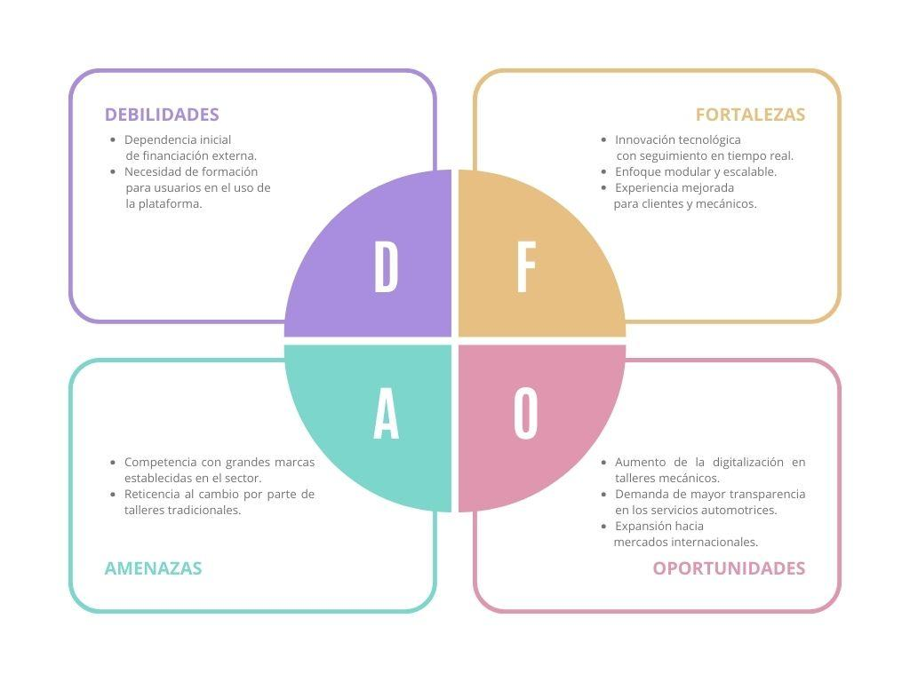

### **6.3 Plan de Tesorería – *GarageBox* (Año 1 con venta de app + mantenimiento)**

### **Supuestos:**

* No hay financiación externa (ni subvención).
* Comienzas con una **aportación propia de 1.000 €** para cubrir los primeros meses.
* Venta de app: **3.000 € por cliente** (único pago).
* Mantenimiento mensual promedio: **200 €/cliente**.
* Aportación inicial: **1.000 €** (del emprendedor).
* Primeras ventas desde el mes 2.
* Crecimiento de clientes:  
   ▸ M2: 1 cliente  
   ▸ M3: +1 cliente  
   ▸ M4: +1 cliente  
   ▸ M5: +2 clientes  
   ▸ M6: +2 clientes  
   ▸ Total al final de M6: 7 clientes
* Gastos mensuales fijos: hosting, publicidad, asesoría, etc.

| **Concepto** | **M1** | **M2** | **M3** | **M4** | **M5** | **M6** | **M7** | **M8** | **M9** | **M10** | **M11** | **M12** |
| --- | --- | --- | --- | --- | --- | --- | --- | --- | --- | --- | --- | --- |
| Aportación inicial | 1000 | - | - | - | - | - | - | - | - | - | - | - |
| Venta App (3000 €/c/u) | - | 3000 | 3000 | 3000 | 6000 | 6000 | - | - | 6000 | 9000 | 9000 | - |
| Mantenimiento (200 €/c) | - | 200 | 400 | 600 | 1000 | 1400 | 1400 | 1400 | 1800 | 2400 | 3000 | 3000 |
| **Total entradas (€)** | 1000 | 3200 | 3400 | 3600 | 7000 | 7400 | 1400 | 1400 | 7800 | 11400 | 12000 | 3000 |
|  |  |  |  |  |  |  |  |  |  |  |  |  |
| **Salidas de dinero** |  |  |  |  |  |  |  |  |  |  |  |  |
| Hosting y dominios | 50 | 50 | 50 | 50 | 50 | 50 | 50 | 50 | 50 | 100 | 100 | 100 |
| Publicidad / marketing | 100 | 150 | 150 | 200 | 250 | 300 | 300 | 300 | 300 | 300 | 300 | 300 |
| Asesoría y fiscalidad | - | 50 | 50 | 50 | 50 | 50 | 50 | 50 | 70 | 80 | 100 | 100 |
| Otros gastos operativos | 50 | 75 | 100 | 120 | 150 | 180 | 180 | 200 | 200 | 230 | 230 | 250 |
| **Total salidas (€)** | 200 | 325 | 350 | 420 | 500 | 580 | 580 | 600 | 620 | 710 | 730 | 750 |
|  |  |  |  |  |  |  |  |  |  |  |  |  |
| **Saldo mensual (€)** | 800 | 2875 | 3050 | 3180 | 6500 | 6820 | 820 | 800 | 7180 | 10690 | 11270 | 2250 |
| **Saldo acumulado (€)** | 800 | 3675 | 6725 | 9905 | 16405 | 23225 | 24045 | 24845 | 32025 | 42715 | 53985 | 56235 |

Se parte de una inversión inicial de 1.000 €, sin financiación externa. Se ingresa por la venta del software (3.000 €/cliente) y un mantenimiento mensual medio de 200 €. Desde el segundo mes se captan clientes de forma progresiva, alcanzando 7 en el primer semestre. Los gastos son bajos y el balance es positivo desde el inicio, superando los 28.000 € al final del año.

## 7. **Análisis del entorno**

* **Macroentorno** :  
  + Político: Regulaciones sobre software o protección de datos.
  + Económico: Crecimiento de la demanda de servicios digitales.
  + Social: Cambio de comportamiento del consumidor, busca más transparencia.
  + Tecnológico: Aumento del uso de apps en el sector automotriz.
  + Ecológico: Menos impacto si se optimizan desplazamientos.
  + Legal: Normativas sobre privacidad y facturación electrónica.
* **Microentorno** (actores cercanos al negocio):  
  + Clientes: Talleres y particulares.
  + Proveedores: Servicios de hosting, APIs externas.
  + Competidores: Apps como CarFix, Carglass, etc.
  + Intermediarios: Asociaciones de talleres, redes de distribución.

## 

## 

## **8. Cuenta de resultados y Balance**

#### **Cuenta de resultados (ejemplo simplificado para el primer año):**

| **Concepto** | **Total (€)** |
| --- | --- |
| **Ingresos (App + Mto.)** | **33.000** |
| **Gastos operativos** | **4.000** |
| **Beneficio bruto** | **29.000** |
| **Impuestos (15%)** | **4.350** |
| **Beneficio neto** | **24.650** |

#### **📌 Balance (simplificado al final del año):**

| **Activo** | **Pasivo y Patrimonio** |
| --- | --- |
| **Caja / Bancos: 24.650 €** | **Aportación inicial: 1.000 €** |
| **Equipamiento / Infraestructura** | **Beneficio retenido: 23.650 €** |
| **Total: 24.650 €** | **Total: 24.650 €** |

## **9. Conclusión**

Garage Box es una solución integral y disruptiva que responde a las necesidades del sector automotriz. Con un modelo de negocio claro, un mercado objetivo definido y un enfoque en la mejora de la experiencia del usuario, tiene el potencial de revolucionar la gestión de talleres mecánicos y posicionarse como una herramienta indispensable en el mercado.